W A N D E L E N

M E T D E

B U U R T

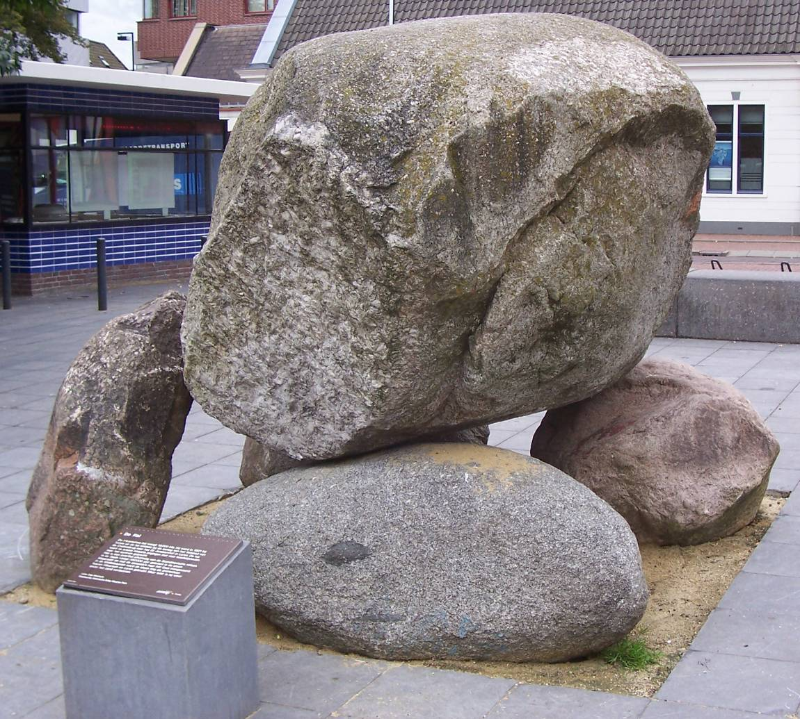

Hilversumse Kei
OP DE

GOOISE HEIDEVELDEN

Wandelen met de Buurt
op de Gooise Heidevelden
29 juli 2007

R E G E N O P D E H E I D E

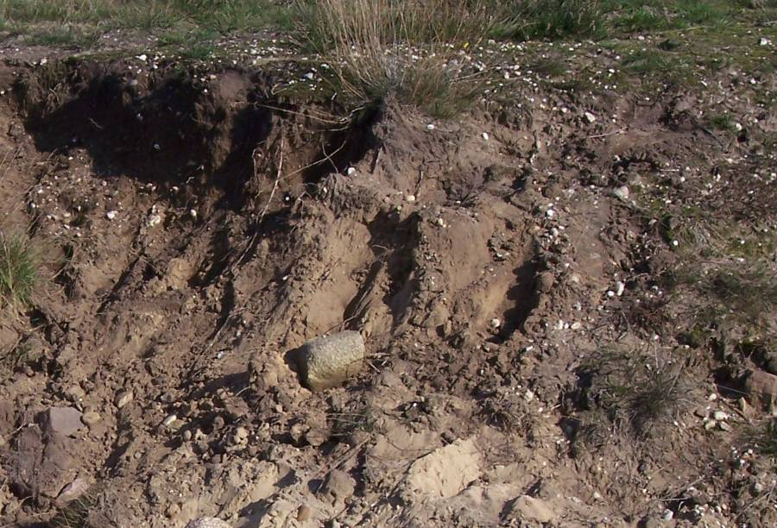
Lopen we op de heide dan valt het vele zand op. Maar ook het grind en de hoeveelheid keien. Aan de kleur, de vorm en de kris-tallisatie is vast te stellen of het riviergesteente is en zelfs van welke rivier de afkomst is. Ook van het gesteente, aangevoerd door het ijs, is vast te stellen vanuit welke streek het komt. Deze verplaatsing van materi-aal noemt men erosie. Deze verplaatsingen worden vooral veroorzaakt door water, glet-sjers en wind.
Van de Hilversumse kei tot het leem is af te leiden dat het afgebrokkeld materiaal is. Dus materiaal van een grotere éénheid. In de geologie wordt het omschreven als verwering. Voordat dit materiaal hier terecht kwam is er het één en ander gebeurt en kunnen we ons afvragen: “Hoe komt dat?”

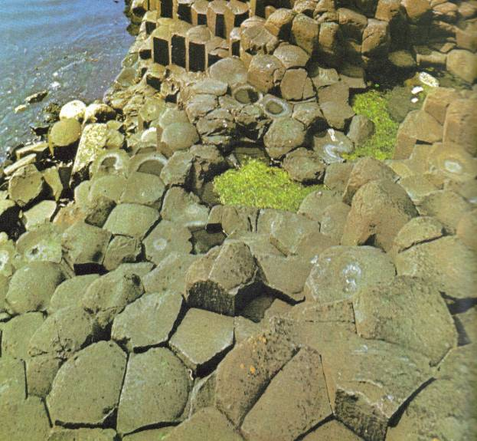
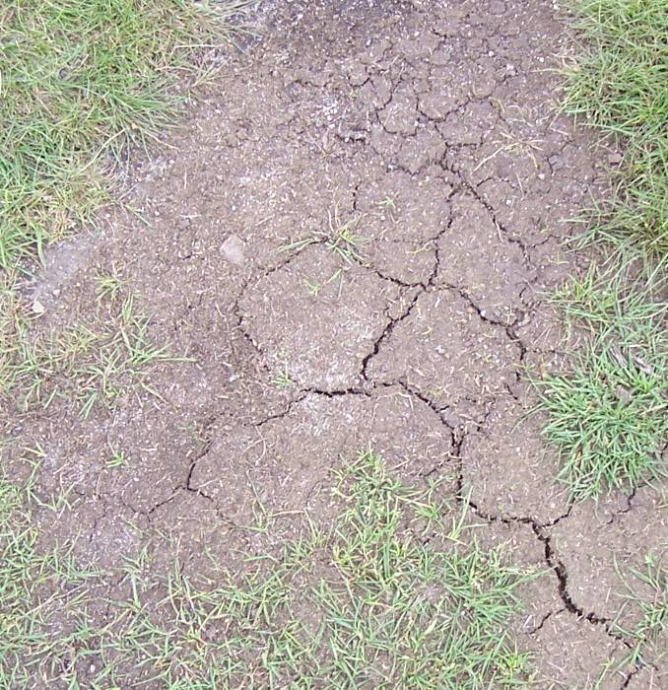
Krimpscheuren. De eerste steenformaties zijn op aarde gevormd door vulkaanuitbarstingen Deze vulkaanuitvloeisels waren onvoorstelbaar groot en heet. De afkoeling ervan verloopt van buiten naar binnen, waardoor er grote span-ningen ontstaan door de ongelijkmatige krim-ping. Door deze spanningen kunnen er al brokken afspringen. Bij basaltformaties zien we veelhoekige scheuren door afkoeling. Bij uitdroging van door regen ondergelopen terreinen kunnen we op de heide overeenkomstige scheuren vaststellen. Dit gebeurt dus niet alleen bij afkoe-ling, maar ook bij uitdroging.
Chemische verwering is een ingewikkeld proces waarbij de zuurgraad van het water, dat uitgedrukt wordt in Ph, een belangrijke rol speelt. Water en zout hebben een sterke affiniteit. Is een gesteente zouthoudend dan lost het zout op door het water en wordt het gesteente poreus. Het water zet het zout elders af en er ontstaan na verloop van tijd prachtige kubische zoutkristallen.
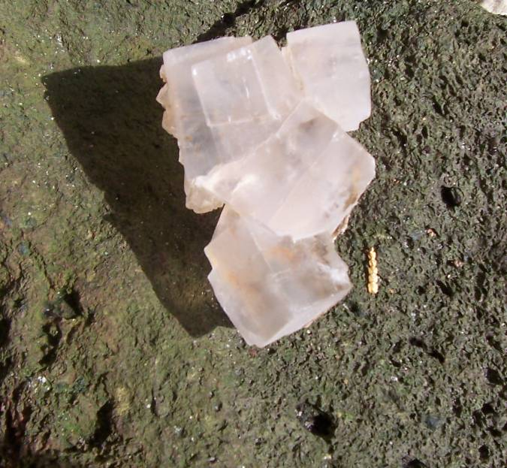
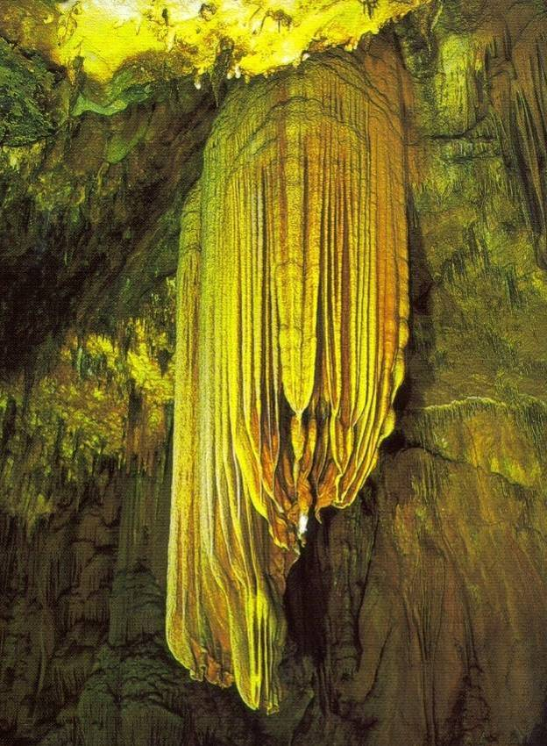
Druipsteen formaties zijn zeer mooi en ontstaan doordat het water de kalk oplost in gesteente. Het water is rijk aan koolzuurgas en komt het in een open ruimte, zoals deze grot, dan zet de kalk zich af op het substraat, waar het langs droop in druipsteen van een weergaloze schoonheid.
Zo wordt afbraak steeds weer omgezet in opbouw, die we in een andere vorm ook hier op de heide terug kunnen vinden.

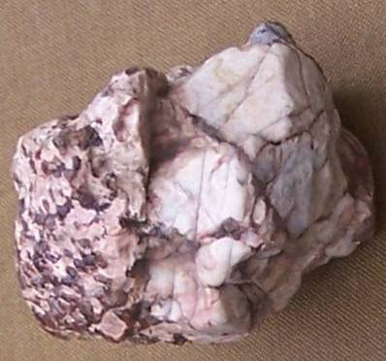
Fysische spanningen. Graniet betekent korrel. Deze korrels hebben verschillende kristalvormen. Niet alleen de kristallen verschillen, maar ook de hardheid van de kristallen. Dat geldt ook voor de smelt- en omgekeerd de stollingstemperatuur. Het kristal met de hoogste smeltwaarde maakt grote kristallen en het materiaal met de laagste smelt-waarde komt vaak niet verder dan het opvullen van de overgebleven ruimte. Dat is onder ander kwarts. Kwarts is ondanks het een lage smeltwaarde heeft harder dan vele andere kristallen. Daaruit vloeit voort dat het krimpen en uitzetten van de kristallen niet evenredig is en er breukvorming ont-staat. Dit kan soms wel een miljoen jaar of langer duren. Gezien de miljarden aan jaren is het een kniesoor die daar wat van zegt.
Rotsen en gesteenteformaties zijn niet altijd gladjes afgerond. Zij bevatten sple-ten en inkepingen, die vol met water kun-nen lopen. Als water bevriest dan zet het uit door de ijskristallen met het gevolg dat het ijs in een spleet hoge druk veroorzaakt en de spleet dieper inscheurt. Mocht zo’n doorgescheurde brok steen na verloop van tijd afbrokkelen dan zal hij naar gelang de grootte bij de val zijn sporen nalaten. Valt hij na een rolpartij op een andere steen dan vergruist hij of ze vergruizen allebei.
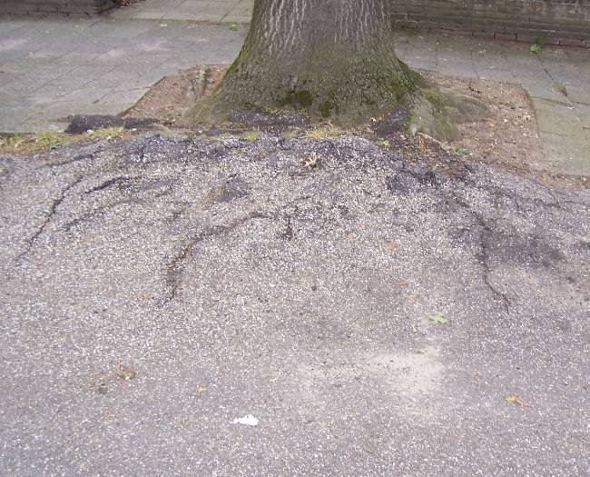
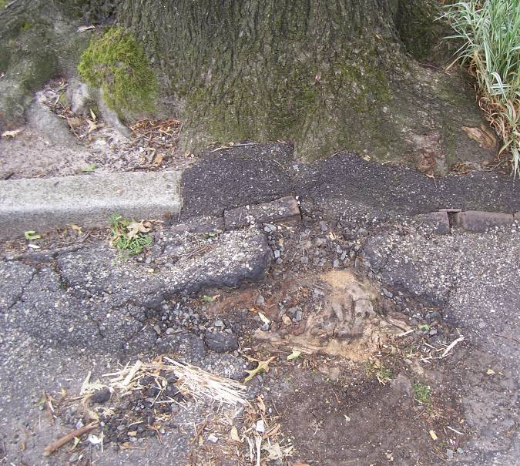
Plantenverwering. Planten hebben een enorme potentie. De reeds beschreven spleten in rotsen zijn gevuld met vocht. De wortels zoeken dit vocht op en met hun diktegroei zijn zij in staat het gesteente te verbrijzelen. Deze processen zijn zelfs terug te vinden langs wegen en stoepranden. Met gemak worden stoepranden omhoog gedrukt. Asfalt dat zeer taai en dik is, wordt ingescheurd. De wortels breken finaal door het wegdek heen en dat wordt zodanig verbrijzeld, dat het hout zichtbaar wordt. Het is misschien het beste te vergelijken met onze handen, bij ruw en ruig werk ontstaat er eelt waardoor we in staat zijn deze handelingen blijvend uit te voeren. Is het werk zeer ruw dan wordt het eelt niet alleen dikker, maar ook harder. Zo is het ook met de wortels, zij vormen houtstof van een bepaalde hardheid, waardoor het hout zo hard wordt dat wanneer je er een spijker in wil slaan hij eerder krom slaat dan het hout doorboort.

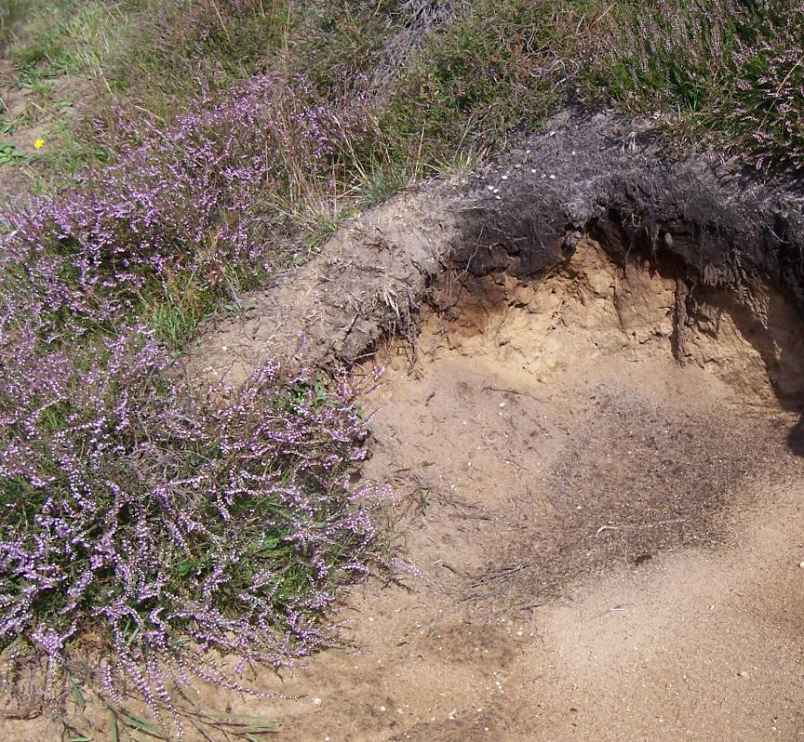
Bodemvorming. De andere kant van de inwerking door planten is dat de wortels mineralen aan het gesteente onttrekken, die zij nodig hebben voor hun groei. Zo bouwen zij stoffen op met verschillende zuren en bij het vergaan van het afgestorven blad of de gehele plant komen de zuren vrij, die inwerken op het gesteente. Dit is afbraak, maar kan ook andere verbindingen ten gevolge hebben. Podzolbodems ontstaan zo. De plantenresten vormen humus, die overgaan in een grijze podzollaag. De plantenzuren in de podzollaag lossen het ijzer op en spoelen het in de onderliggende zandlaag. Het ijzer zet zich vast in deze maagdelijke zandlaag en vormt zo de oerlaag Deze oerlaag is bruin en is door het ijzer een vastgekitte, praktisch water-dichte grondlaag. Dat is de essentie van verwering; oplos-sing en/of omzetting van de bestaande materie. Daaruit blijkt dat het eindstadium van afbraak altijd weer het begin is van een nieuwe opbouw.
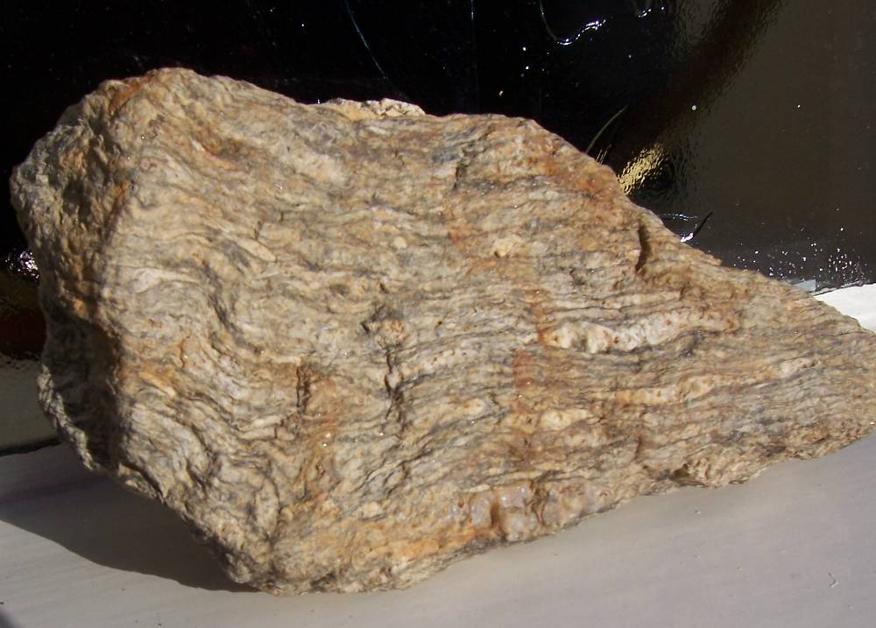
Bodemopbouw. Al deze processen veroorzaken brokstukken van rotsen; keien, grind, gruis en slib. Deze verweringsvormen worden naar de sterkte van de waterstroom afgevoerd naar lager gelegen gebieden. Dat kan zijn door regen, dat op het zelfde moment wegstroomt als het valt. Neerslag kan ook voor lange tijd opgeslagen worden in de vorm van sneeuw en ijs. Bij dooi vormt zich, naar gelang de temperatuur, in korte tijd een grote hoeveelheid smeltwater dat in staat is veel puin af te voeren, maar ook grover materiaal dan waar een forse regenbui toe in staat is. Deze puin verplaatsing is terug te vinden in de lager gelegen bodem. Een door smeltwater afgezet sediment is grof en die wordt overdekt met fijner sediment, dat afgevoerd wordt door regenwater. Deze voorjaar- en zomerafzettingen vormen banden, die terug te vinden zijn als jaarbanden. Deze banden zijn vooral terug te vinden in verstening van bodems. De dikte van de banden geeft aan of er een strenge winter is geweest en een erop volgende heftige of matige dooi. Ook de zomerafzettingen geven aan of er een droge of natte zomer is geweest.
Het water stroomt aanvankelijk in kleine stroompjes naar be-neden, die in elkaar stromen en kabbelende beekjes vormen, die ook weer in elkaar stromen. Dit gaat door tot er een woest bruisende rivier ontstaat. Zo’n stroom komt uiteindelijk in lager gelegen gebieden. De breedte van de rivier neemt toe en daardoor de stroomsterkte van het water af.

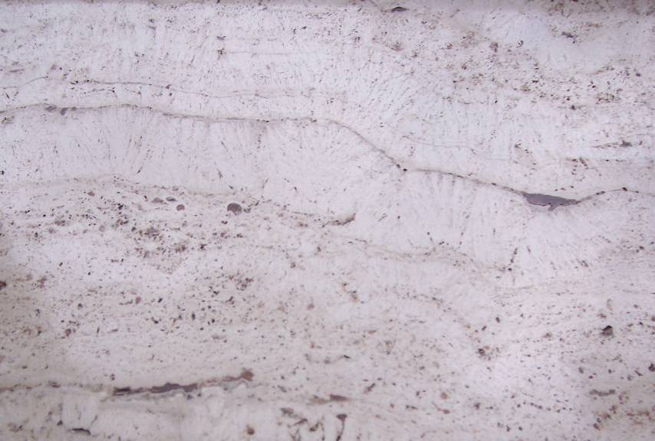
De rivier werkt aldus als een sorteermachine. Op de berghellingen sleurt hij mede door de zwaartekracht grof gesteente af, maar op de vlakte vermindert de stroomsnelheid waardoor de transport-kracht afneemt en het materiaal naar grootte valt, totdat er aan zee alleen nog slib afgezet wordt. Zo kan men vervolgens in opge-stuwde en versteende afzettingen aflezen dat er ook in de vele miljoenen jaren geleden seizoenverschillen waren.

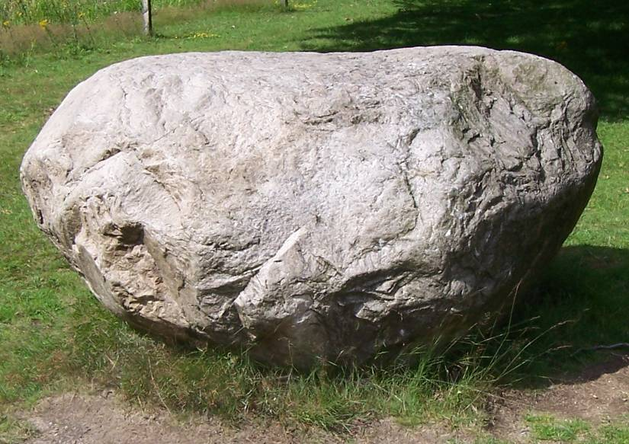
Gletsjers. Water in bevroren toestand in de bergen noemen we gletsjers. Door de grote hoeveelheid ijs ontstaat er een hoge druk en wordt ijs viscose. In deze trage vloeitoestand kan de gletsjer veel, maar vooral grof materiaal meevoeren die we als zwerfkeien vinden met een ongelofelijke omvang, zoals deze steen bij de Aardjesberg. Deze keien schuren aanvankelijk over de rotsbodems, waardoor er steen-poeder ontstaat. Dit steenpoeder wordt ook meegevoerd en zien we terug als leem. De leemkuilen over-al in het Gooi tonen dat door de lange afstand, die de gletsjers in de ijstijd aflegden, het afslijpsel niet gering was. De gletsjers kwamen uiteindelijk terecht op de door rivie-ren afgezette zandbodems. Zij oefenden grote druk uit op die losse bodems en stuwden ze voor zich uit en omhoog in wallen, waarbij veel van het eigen materiaal vermengd werd met dit riviersediment. Ook de gletsjer vindt zijn einde en stort het restmateriaal als een puinbank neer. Dit wordt grondmorene genoemd. Zo’n stuwwal is de Utrechtse heuvelrug, waarvan het Gooi de noordzijde vormt. De rivieren stroomden voor de ijstijd noordwaarts en spoelden veel klei, zand en grind mee. Dit afhankelijk van de stroomsterkte. Rivieren vormen in de eindfase delta’s. Doordat de stroomdruk afneemt valt het grind en zand en belemmert de doorvoer van het water. Dit gevallen zand vormt een bult waar het water aan weerszijden langs kan stromen en ontstaat er een Δ = delta, Griekse hoofdletter voor D. Dit zijn vormen die in het groot plaats vinden, maar ook nu nog op de heide zijn terug te vinden in miniatuurvorm en is zelfs in dit geval een dubbelen delta waar te nemen, die gevormd is omdat het water door de pollen tegengehouden werd.
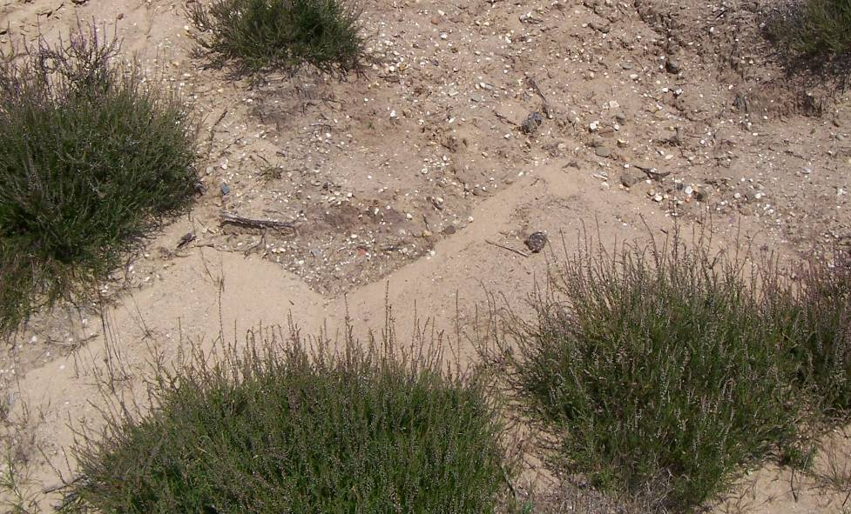
Niet alleen water, maar ook de wind draagt zijn steentje bij, alhoewel die steentjes een omvang hebben van micro-meters. We vinden ze terug als lös en woesstijnzand.
Plaatselijk kan de wind grover zand opwerpen en ver-oorzaakt duinvor-ming. Veel van deze afzettingen zijn er te vinden op de heidevelden van het Gooi. Al in de vroege eeuwen heeft de mens gebruik gemaakt van deze sedimenten, die we aantreffen als grindgroeven, leemkuilen, en afzandingen. Thans wordt de heide gebruikt als recreatiegebied, waardoor er een wirwar aan paden zijn ontstaan. Onder natuurlijke omstandigheden zou de heide verbossen. Om dit tegen te gaan wordt er begrazing door runderen toegepast. Hun betreding en soms wegglijden, laten hun sporen na. Natuurlijk wild laat ook zijn sporen na in de vorm van holen en het wroeten om hun nagels te slijten.
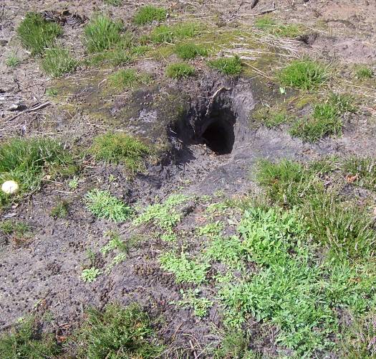
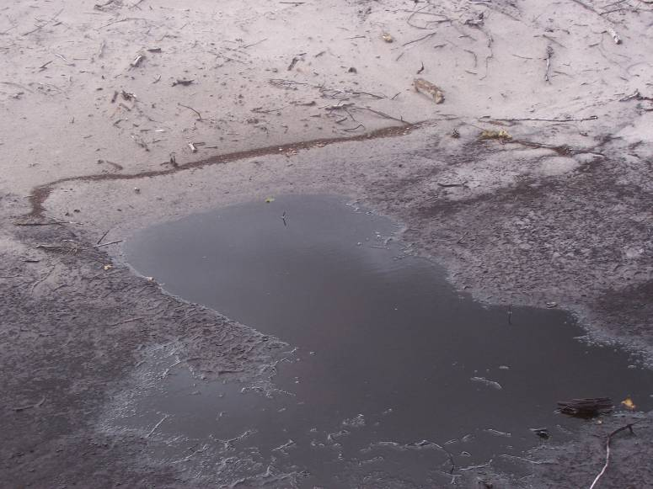
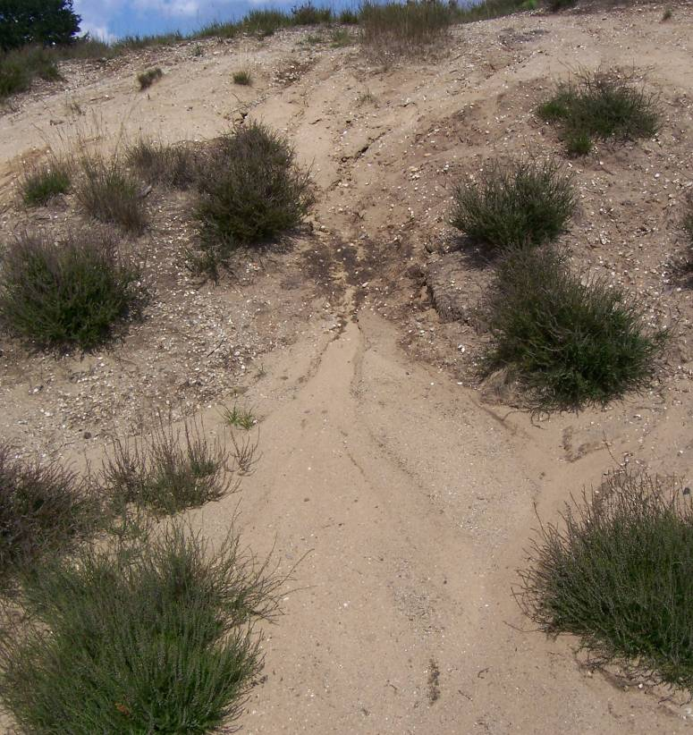
Al deze activiteiten brengen het landschap in beweging. We richten ons voornamelijk op de regen hoe die het landschap verandert. Vooral in kuilen van kale zandvlaktes waar het zand door de wind omhoog gejaagd is, stroomt het regenwater naar beneden. De heide ligt vol met vergane plantenresten die wor-den afgevoerd. De grove plantenresten drijven op het water. Komt het water tot stilstand dan zal het meegevoerde zand als eerste zinken. Het drijvende mate-riaal wordt door de oppervlaktespan-ning van het water naar de kant gedreven. Het water zakt in de bodem en zo vormt zich een rand van takjes, afgestorven bloem- en bladresten. Het slib dat even zwaar is als het water zakt het laatst met het water mee en er blijft een zwarte sliblaag op de boden achter.
De regen wordt ook weer beïnvloed door de dierlijke activiteiten. Hiernaast is links op de foto te zien hoe het water een konijnenhol in stroomde en het nijver uitge-graven onderkomen opvult met zand van boven.
Plantengroei heeft ook grote invloed op de regenval. Het zand wordt diep ingesneden. De heidepollen stremmen de toevoer, waardoor het water kolkend omhoog komt, en eerst het zware grind afzet, vervolgens over de pollen heen stroomt en zodoende een delta-vormige bult veroorzaakt.
Terloops is al opgemerkt dat het landschap oorspronkelijk een delta was van rivierafzettingen en zien we dat dit ook kleinschalig gebeurt Die afzettin-gen zijn opgestuwd in de eerste ijstijd, de Rissperiode genoemd. De Weichsel-perode is de tweede ijstijd geweest toen kwamen de gletsjers niet zover het land in, maar heeft wel hevige stormen te weeg gebracht, die duinvorming tot ge-volg hadden. Tienduizend jaar geleden hielden de ijstijden op en lieten een landschap achter zoals we dat nog steeds waarnemen. Echter we hebben vastgesteld dat in deze milde periode het landschap ook aan erosie onder-hevig is geweest. Deze erosie houdt nog steeds aan en zal onderstaand in beeld en schrift aangetoond worden hoe dat nog steeds is waar te nemen.

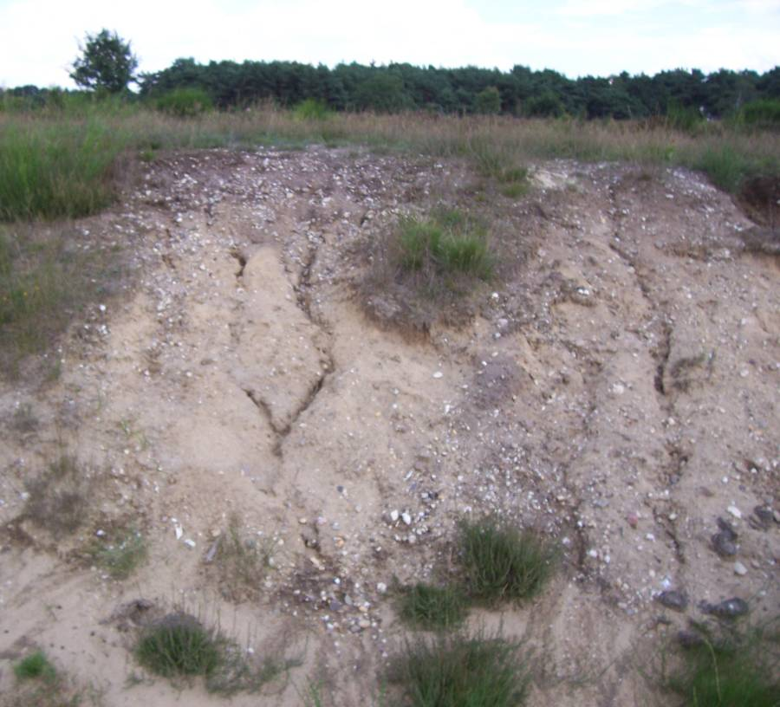
Een zware regenbui kan in korte tijd veel water ter plaatse opleveren. Naar gelang de hellings-graad stroomt het sneller- of langzamer weg. Er zijn zes voorwaarden die de verplaatsing bepalen:
1 De duur van- en de hoeveelheid water dat valt.
2 De hellingsgraad van de vlakte waarover het stroomt.
3 De vertraging door het gewicht van het te vervoeren materiaal.
4 De wortels van bomen en struiken.
5 De bodemgesteldheid.
6 De zwaarte kracht.
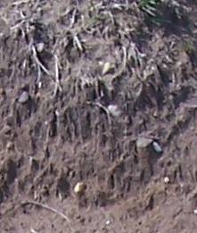
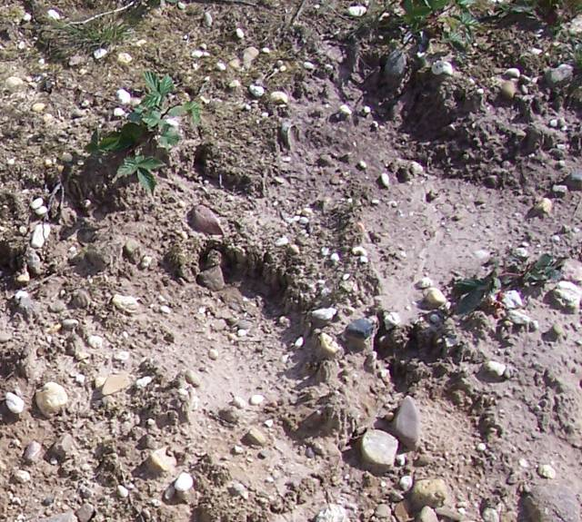
Bij een flinke regenbui kunnen er diepe voren ont-staan, Deze voren worden bepaald door de hardheid van de bodem. De gestuwde bo-dem bevat behalve keien, grind, zand en leem ook de inwerking van planten, waar-door er invloed uitgeoefend wordt aan de resistentie. Maar ook de korrelgrootte is van belang. Leem is fijnkorrelig en wordt bij droogte kompact en moeilijk oplosbaar. Dat geldt ook voor het zand. Dekzand is fijner dan rivierzand. Deze factoren spelen ook een rol in de opgeloste toestand. Staat water stil dan zal de zwaarte-kracht zijn invloed doen gelden en zullen naar gewicht de zwaarste korrels het eerste vallen en ontstaan terrassen met fijn zand of leem..
Plantenwortels hebben een enorme grip op de bodem, zij houden het zand vast en veroor- zaken een grillig uitspoelbeeld. In de bodem ontstaan grillige vormen door de uitspoeling. Door het soortelijke gewicht van de grondsoorten ontstaat er een natuurlijke sortering.
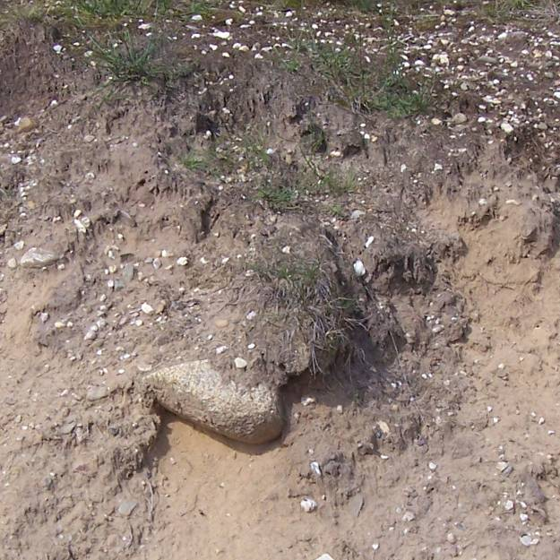
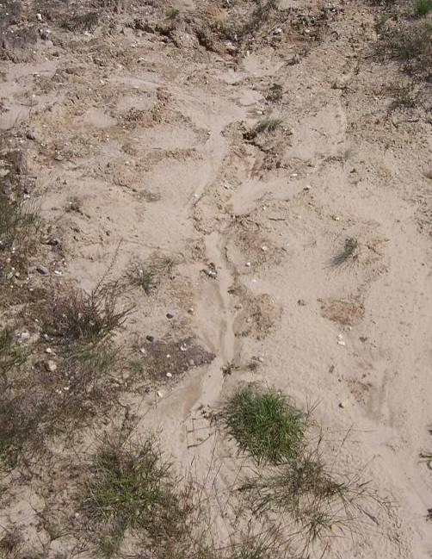
Keien spoelen aan de onderkant uit en los en tuimelen door de zwaartekracht neer. Niet alleen keien spoelen uit, ook het grove grind. Het water weet in zijn stroom, hoe dan ook, altijd weer door te breken, tegenstand te ontgaan en daar waar mogelijk door te stromen. Terrassen en geulen tonen hoe het water zijn weg vindt.
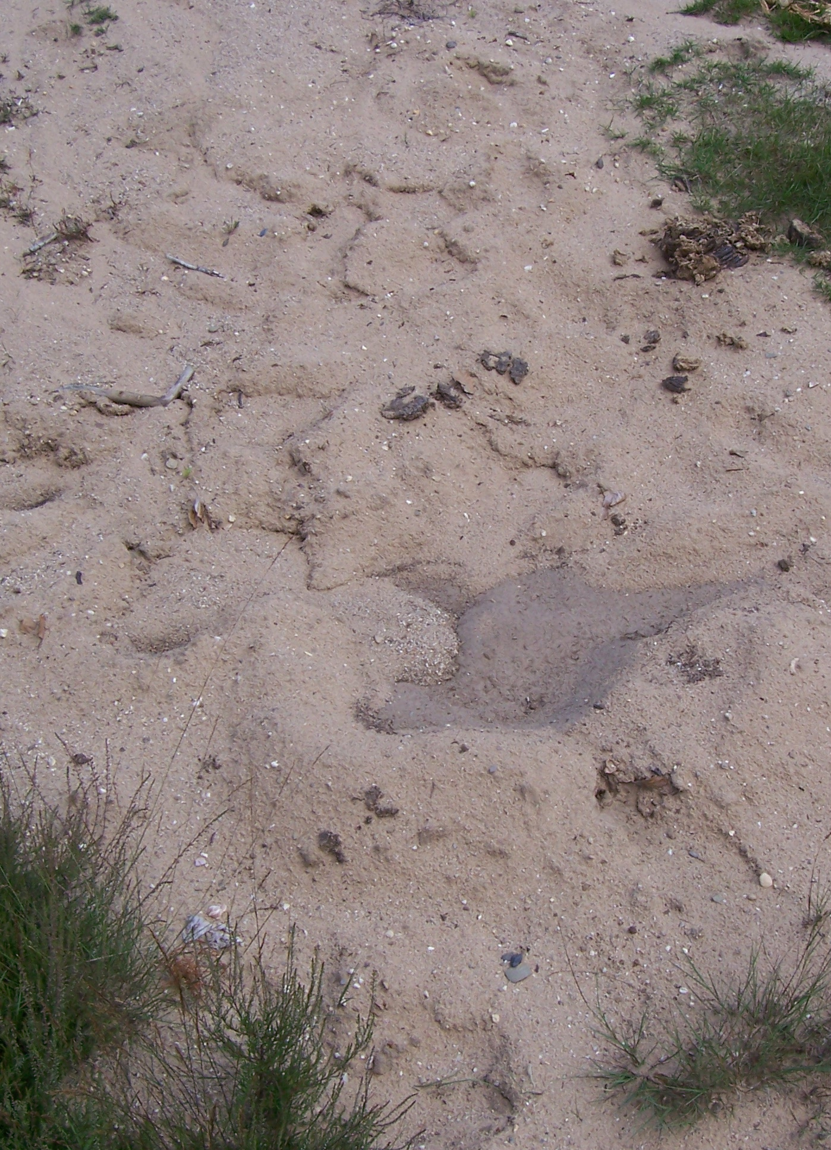
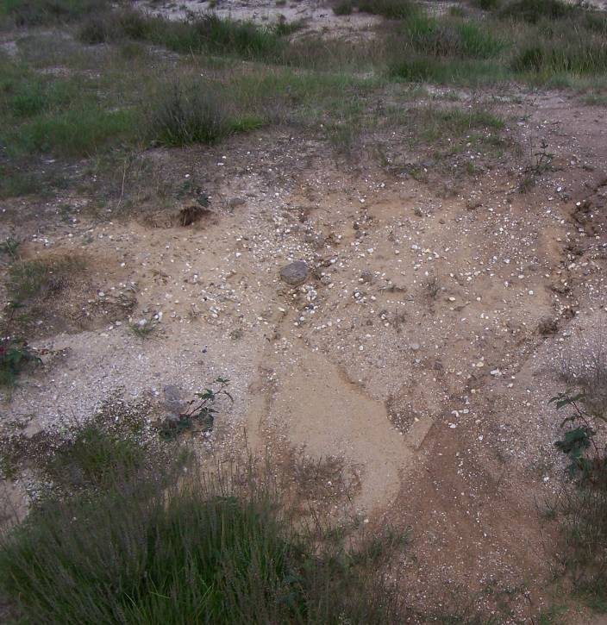
In leemkuilen biedt het droge en aanéénge-kitte leem, dat zeer hard en vast is weerstand aan de waterstroom, waardoor er een grillig beeld ontstaat van omgekeerde deltavor-mingen. Het uitgespoelde leem blijft als een grijze natte massa in een kuiltje achter. Ook de diverse grondsoorten ondergaan natuur-lijke omstandigheden en spoelen uit naar gewicht. Zo ontstaat er een patroon van grondverzet-tingen die duidelijk af te lezen zijn.

Op paden is een overeenkomstig patroon te volgen. Er liggen hier grote graniet keien, die wijzen naar het verval in het verleden van een gletsjer. Die heeft een fikse hoeveelheid grondmorene aan-gevoerd, dat nu vrij komt door de regenval. De bodemvorming is duidelijk waarneembaar, die is stug en slijt mondjesmaat uit. Het fijne zand wordt meegesleurd en tekent zich af als een lichte laag die blijft steken in de oneffenheden van de bodem.
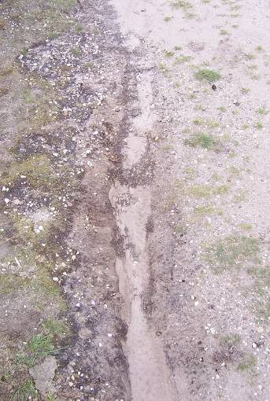
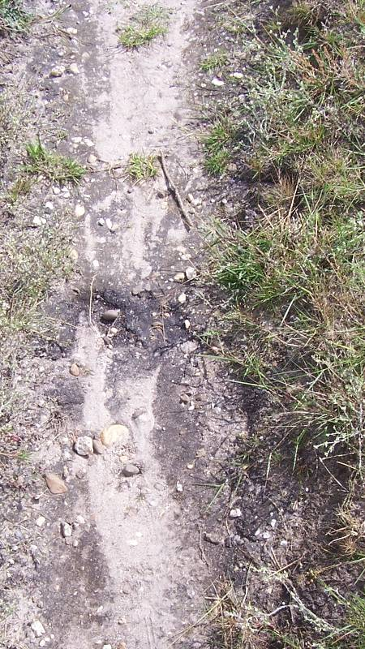
Aan één kant is de bodem hoger en vol grof grind en is er bodemvorming waar te nemen. Aan de andere kant is de bodem zandig. Er ligt eveneens grof grind, maar er is geen bodemvorming. De regen slijt een diepe geul in dit losse gedeelte waardoor het zand makkelijk afgevoerd kan worden.
Deze erosiesporen zijn waargenomen vlak na de fikse regenbuien van de afgelopen weken. Zoals reeds gemeld wordt de heide frequent betreden met het gevolg dat deze sporen in korte tijd uitgewist worden. Niet alleen betreding, maar ook de wind werkt als een borstel op een schoolbord. De wind waait niet alleen de stroomsporen weg, maar jaagt het naar beneden gevoerde zand ook weer naar boven. Het voert het zand echter niet zo op als het was, dus kan er vastgesteld worden dat het weer in welke vorm dan ook het landschap verandert. Die veranderingen gaan zo langzaam dat het op het oog nauwelijks, maar toch merkbaar is en voor de oplettende waarnemer is in een mensenleeftijd te volgen dat de omgeving verandert.

Freek Stegehuis

